Colegio Nuestro Tiempo - R.B.D.: 14.507-6
Teacher of English Language: Francisca Alvarez P.
Profesor de Artes Musicales: Cristóbal Baeza
Guía Articulada
Idioma extranjero: Inglés y Artes Musicales
Tercero Básico
Semanas 28 y 29
20 de septiembre al 01 de Octubre

Name: ____________________________________________________________ Grade: ___________________

Objectives | To practice sound /ai/ through a tongue twister  To practice reading and writing  To identify vocabulary related to unit 4: Sports!
Semana 28 Review: UNIT 3: Busy morning!
I. Dirígete a la página 41 del libro del estudiante y practica el trabalenguas con el sonido /ai/.

II. Dirígete a la página 23 del libro actividades y realiza la actividad 7. “Ordena las oraciones y luego colorea la imagen”.
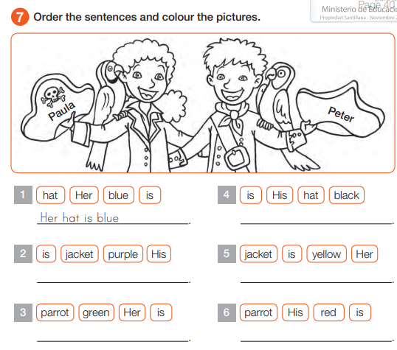

III. Dirígete a tu libro del estudiante y lee la historia “Sleeping beauty” de las páginas 42 y 43.
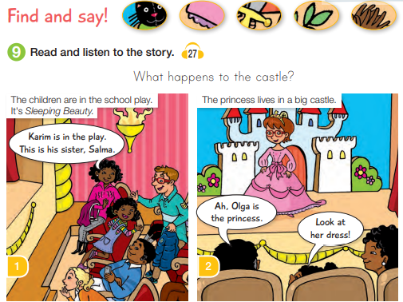

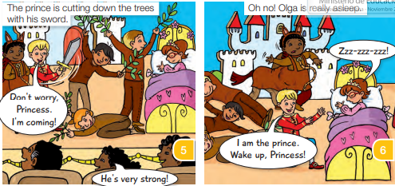

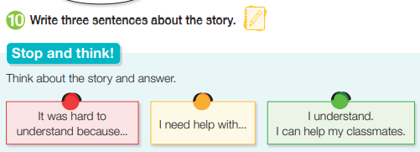
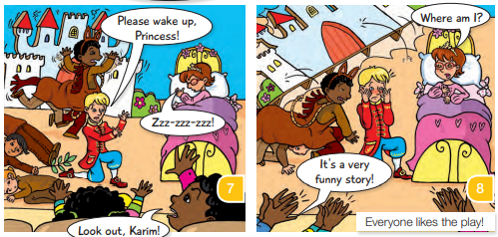

IV.Dirígete a tu libro de actividades y realiza la actividad 9- 10 y el ticket de salida de la página 23 - 24 y 25.
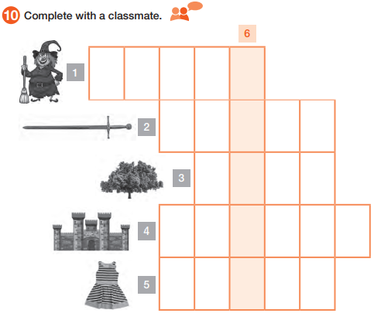
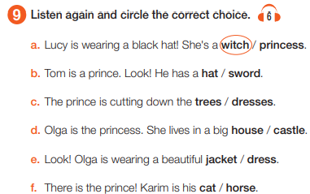
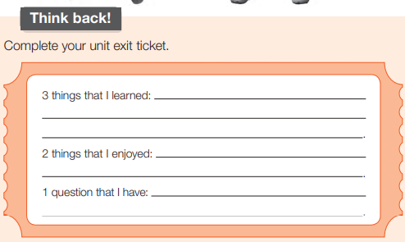

Semana 29: Unit 4: Sports!
V.Dirígete a tu libro de actividades y realiza la actividad 1 de la página 28 del libro de actividades.
Puedes ayudarte con las imágenes que aparecen en el libro del estudiante páginas 52 y 53.

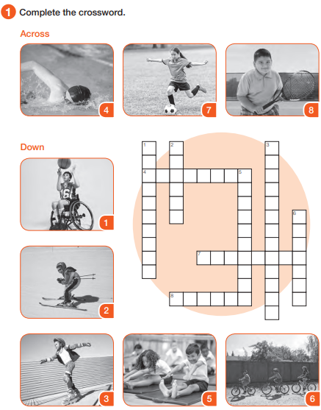

VI. Dirígete a tu libro de actividades y realiza la actividad 1 de la página 28 del libro de actividades. Puedes ayudarte con las imágenes que aparecen en el libro del estudiante páginas 52 y 53.
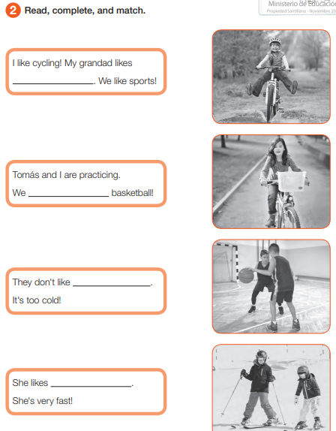

Actividades de Música

Objetivo: Expresar sensaciones, emociones e ideas que les sugiere el sonido y la música escuchada, usando diversos medios expresivos (verbal, corporal, musical, visual).

Actividad 1.
Empezamos un nuevo trimestre y por lo tanto una nueva actividad musical, esta vez, trabajaremos con otro de los ejes importantes de nuestra asignatura, la Creatividad. Esto quiere decir que lo más importante que haremos en este trimestre será crear cosas nuevas.

Para poder crear cosas nuevas, primero tenemos que recolectar todas las cosas que hicimos durante los trimestres anteriores, por lo que la primera actividad consiste en evaluar nuestra última gran actividad, que fue la fiesta de la chilenidad.

Para esto, te invito a responder las siguientes preguntas:
- ¿Qué te pareció la actividad de música dentro de la fiesta de la chilenidad?

- ¿Qué fue lo que más te gustó de esta actividad?

- ¿Qué fue algo que no te gustó o que te gustaría cambiar de esta actividad?

Actividad 2.
Ahora te invito a que recuerdes todas las actividades que hicimos tanto en el primer como en el segundo trimestre y realices las siguientes actividades.
- ¿Cuál fue la actividad que más te ha gustado de todas? ¿por qué?

- ¿Qué actividad que aún no hayamos hecho te gustaría hacer en la asignatura de música?

Por último, te invito a realizar dos dibujos:

- Lo que más me ha gustado de Música:

- Lo que quiero hacer en este último trimestre:

Recuerda!! : En caso de tener dudas o consultas sobre las actividades de alguna guía, no duden en escribir al correo francisca.alvarez@nuestrotiempo.cl o a cristobal.baeza@nuestrotiempo.cl Así mismo, tomar fotos y/o enviar las guías a CLASSROOM para ser revisadas y entregar retroalimentación de sus trabajos.

Recuerda!! : En caso de tener dudas o consultas sobre las actividades de alguna guía, no duden en escribir al correo francisca.alvarez@nuestrotiempo.cl o a cristobal.baeza@nuestrotiempo.cl
Así mismo, si es posible tomar fotos y/o enviar las guías a CLASSROOM para ser revisadas y entregar retroalimentación de sus trabajos.

